|  |  |  |
| --- | --- | --- |
| Materialien/Kompetenz  **Darstellen und Bemaßen flacher Werkstücke mit geradliniger Begrenzung** |  | **Metalltechnik**  **MT01.01.02.02** |
| Teilkompetenz:   * Ich kann einen einfachen Gegenstand skizzieren. * Ich kann ein flaches Werkstück mit geradliniger Begrenzung in einer Ansicht skizzieren. * Ich kann die Ansicht eines flachen Werkstücks nach geltenden Regeln bemaßen. * *Ich kann anderen zuhören.* | |  | | --- | | LernPROJEKT | | LernTHEMA | | **LernSCHRITT** | |



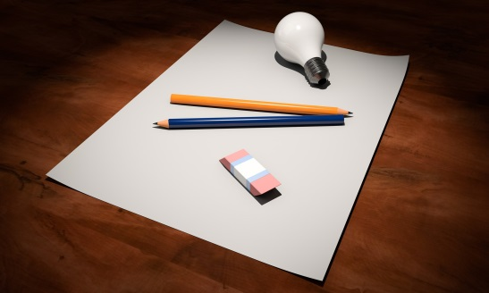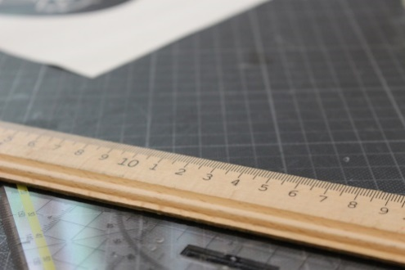



****

**Zeichnen Sie einen beliebigen Gegenstand aus dem Klassenzimmer.**

**Wenn Sie fertig sind, suchen Sie sich eine Partnerin oder einen Partner, die/der ebenfalls fertig ist. Tauschen Sie sich über Ihre Zeichnungen aus und beantworten Sie anschließend folgende Fragen.**

Welchen Gegenstand erkennen Sie? Ergänzen Sie den folgenden Satz:

Der gezeichnete Gegenstand ist ein(e) \_\_\_\_\_\_\_\_\_\_\_\_\_\_\_\_\_\_\_\_\_\_\_\_\_\_\_\_\_\_ .

Sie möchten einen Gegenstand herstellen (= **fertigen**). Dazu erstellen Sie eine Zeichnung. Aus der Zeichnung müssen Sie **eindeutig** die **Form** und die **Maße** des Gegenstandes entnehmen können.

Gegenstände lassen sich **räumlich** darstellen 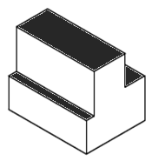

oder in einzelnen **Ansichten** in der **Ebene**.

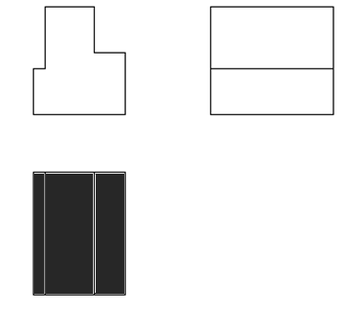

1. **In den oben gezeigten Ansichten des Gegenstandes ist eine Ansicht dunkel gefärbt. In der räumlichen Darstellung des Gegenstandes sind die entsprechenden Flächen ebenfalls dunkel gefärbt.**

**Färben Sie die verbleibenden Ansichten in unterschiedlichen Farben. Färben Sie die entsprechenden Flächen in der räumlichen Darstellung in den entsprechenden Farben.**

1. **Nennen Sie jeweils einen Vorteil der Darstellung in Ansichten und der räumlichen Darstellung.**

|  |  |
| --- | --- |
| Vorteil Ansichten | Vorteil räumliche Darstellung |
|  |  |

Bei **flachen Gegenständen** kann man in aller Regel mit **genau einer Ansicht** die Form des Gegenstandes eindeutig zeigen.

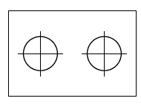

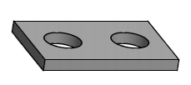

1. **Begründen Sie, warum dies so ist. (Arbeitszeit: maximal 3 Minuten)**

****

1. **Suchen Sie sich eine Lernpartnerin oder einen Lernpartner. Stellen Sie ihr/ihm Ihre Begründung vor.**

**Sie müssen anschließend in der Lage sein, die Begründung Ihrer Lernpartnerin oder Ihres Lernpartners vor der Klasse vortragen zu können.**

(Der Vortrag der Begründungen vor der Klasse erfolgt später. Machen Sie sich daher Notizen.)

Siehe Lernschritt MT01.01.02.01

Zur Herstellung (= zum Fertigen) Ihres Schlüsselanhängers erhalten Sie folgenden Rohling: Fl 40x5x60. Der Rohling hat eine Bohrung.



1. **Lassen Sie sich von Ihrer Lehrkraft einen Rohling geben.**

Skizzieren Sie unten eine Ansicht des Rohlings als flaches Werkstück, so dass die Form des Rohlings eindeutig erkennbar ist.

Eine **Skizze** wird **freihändig**, also ohne Hilfsmittel wie zum Beispiel ein Lineal, gezeichnet.

Eine **Skizze** muss **nicht maßstäblich** gezeichnet werden. Aus der Skizze sollten aber die **Proportionen** des Dargestellten erkennbar sein.

**Skizze Rohling**

1. **Die Bemaßung von Fertigungszeichnungen ist genormt. Das heißt, es gibt feste Regeln, die eingehalten werden müssen. Lesen Sie sich das Einlageblatt „Bemaßungsregeln“ konzentriert durch.**

**Im Bild unter den Regeln sind bereits Beispiele für einzelne Regeln gekennzeichnet. Suchen Sie Beispiele im Bild für die restlichen Regeln (außer der Regel l) und kennzeichnen Sie diese im Bild. Nutzen Sie dazu auch die Erklärungen in Ihrem Fachbuch und/oder Ihrem Tabellenbuch.**

****

1. **Suchen Sie sich eine Partnerin oder einen Partner und schauen Sie sich gemeinsam Ihre Ergebnisse an. Diskutieren Sie, ob Ihre Ergebnisse richtig sind. Erklären Sie sich abwechselnd, warum die vorher gekennzeichneten Beispiele im Bild zu der angegebenen Regel passen.**

Rufen Sie bei Unklarheiten Ihre Lehrkraft.

****

1. **Bemaßen Sie die Skizze Ihres Rohlings aus Aufgabe 6 regelgerecht.**

****

1. **Besprechen Sie Ihre Bemaßung mit Ihrer Lehrkraft.**



Siehe Lernschritt

Vortragsweise vorbereiten

1. **Einzelne Schülerinnen und Schüler präsentieren die Ergebnisse der Aufgabe 4 vor der Klasse.**

## Selbstreflexion

|  |  |  |  |
| --- | --- | --- | --- |
| **Reflexionsfragen** | 11-2 Smiley_zufrieden_grün | 11-4 Smiley_OK_gelb | 11-6 Smiley_unzufrieden_rot |
| Ich kann die Fachbegriffe Skizze und Ansicht erklären. |  |  |  |
| Ich kenne die Fachbegriffe Maßlinie und Maßhilfslinie. |  |  |  |
| Ich kann einen einfachen Gegenstand skizzieren. |  |  |  |
| Ich kann ein flaches Werkstück mit geradliniger Begrenzung in einer Ansicht skizzieren. |  |  |  |
| Ich kann die Ansicht eines flachen Werkstücks nach geltenden Regeln bemaßen. |  |  |  |
| *Ich kann zuhören, wenn andere mir ihre Ergebnisse vorstellen.* |  |  |  |

Wie zufrieden bin ich mit meiner Arbeit an der Lernaufgabe?

(1 – nicht zufrieden und 10 – sehr zufrieden)

**1**\_\_\_\_\_\_\_\_\_\_\_\_\_\_\_\_\_\_\_\_\_\_\_\_\_\_\_\_\_\_\_\_\_**5**\_\_\_\_\_\_\_\_\_\_\_\_\_\_\_\_\_\_\_\_\_\_\_\_\_\_\_\_\_\_\_\_\_**10**

|  |  |  |
| --- | --- | --- |
| **Ich habe …** | |  |
| ☐ | meinen Lernschritt im Ordner eingeheftet. | |
| ☐ | den Arbeitsauftrag erledigt und das entsprechende Feld in der Lernwegeliste markiert. | |

|  |  |  |
| --- | --- | --- |
| Materialien/Kompetenz  **Einlageblatt – Bemaßungsregeln** |  | Metalltechnik  **MT01.01.02.02** |



1. Eine Bemaßung besteht in der Regel aus **Maßlinien**, **Maßhilfslinien**, **Maßlinienbegrenzungen** und **Maßzahlen**.
2. Maßhilfslinien verlaufen senkrecht zur Länge, die bemaßt werden soll.
3. Maßlinien verlaufen zwischen den Maßhilfslinien.
4. Maßlinien verlaufen parallel zur Länge, die bemaßt werden soll.
5. Die Maßhilfslinien gehen ungefähr zwei Millimeter über die Maßlinien hinaus.
6. Am Ende der Maßlinien befinden sich Maßlinienbegrenzungen. Dies sind meist Maßpfeile.
7. Maßpfeile sind längliche, ausgefüllte Pfeile.
8. Maßzahlen stehen oberhalb der Maßlinien.
9. Die Maßzahlen geben normalerweise die Länge in der Einheit Millimeter an. Die Maßeinheit wird dann nicht aufgeschrieben.
10. Die Maßzahlen müssen von unten oder von rechts zu lesen sein.
11. Jedes Maß wird nur einmal angegeben. Ein Maß gilt auch dann als gegeben, wenn es sich aus anderen Maßen berechnen lässt.
12. Maßlinien und Maßhilfslinien sollen möglichst keine anderen Maßlinien schneiden.
13. Die Dicke von flachen Gegenständen (Werkstücken) wird in der Ansicht mit „t = …“ im Werkstück angegeben.

**i**

**k**

**k**

